Сравнительная характеристика различных типов червей
Общие черты строения:
1.Наличие переднего конца тела, с расположенными на нем основными органами чувств.
2. Двусторонняя симметрия.
3. Наличие кожно-мускульного мешка.
Тип | Тип плоские черви | Тип круглые черви | Тип кольчатые черви
Класс/ представители | 1.Сосальщики/ печеночный сосальщик  2.Ленточные черви/свиной цепень, бычий цепень, эхинококк  3. Ресничные черви/  планария | 1. Нематоды/ аскарида, острица | 1. Многощетинковые/ нереис, пескожил  2. Малощетинковые/ дождевой червь, трубочник
Полость тела | Отсутствует (паренхима) | Первичная полость | Вторичная полость
Сегментация тела | отсутствует | отсутствует | присутствует
Кожно-мускульный мешок | Наружный эпителий и мускулатура (гладкие мышечные волокна – кольцевые, косые продольные) | Кутикула, слой эпителия и мускулатура (4 ленты продольных волокон) | Кутикула, кожный эпителий, кольцевые и продольные мышцы
Пищеварительная система | Замкнутый пищеварительный мешок | незамкнутая | незамкнутая, более сложная
Нервная система | 1-2 нервных узла (ганглия) и продольные нервные стволы | Окологлоточное нервное кольцо и нервные стволы | Окологлоточное нервное кольцо и брюшная нервная цепочка
Кровеносная система | отсутствует | отсутствует | Замкнутая кровеносная система
Дыхательная система | Отсутствует, газообмен - через поверхность тела | Отсутствует, газообмен - через поверхность тела | Отсутствует, газообмен - через поверхность тела
Выделительная система | Протонефридии (каналы) | Экскреторные каналы, выводной проток | Парные трубочки (целомодукты), выходящие наружу
Половая система | гермафродиты | раздельнополые | Раздельнополые и гермафродиты
Роль в природе и жизни человека | Паразиты - урон здоровью человека и животных, могут вызывать гибель | Водные и почвенные формы – участвуют в цепях питания, перерабатывают растительные и животные остатки, паразитические формы – урон здоровью | Участие в цепях питания, дождевой червь – формирование почвы, повышение ее плодородия
Черты приспособления червей к паразитическому образу жизни
1 Наличие органов прикрепления (присоски, крючки и т.д.)
2. Развитие специализированных покровных образований (кутикула и т.д.), защищающий от воздействия пищеварительных ферментов хозяина)
3. Анаэробное дыхание
4. Признаки общей дегенерации (упрощение нервной системы и органов чувств, укорачивается кишечник (круглые) или утрачивается (ленточные), пит. в-ва всасываются всей поверхностью тела
5 .Хорошее развитие половой системы (возможность размножаться на личиночной стадии – печеночный сосальщик
6. Смена хозяев
Жизненный цикл печёночного сосальщика
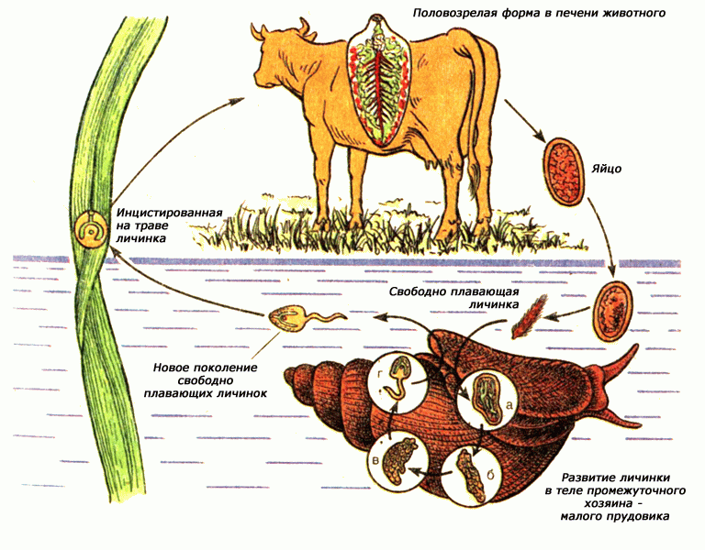
Жизненный цикл свиного цепня:
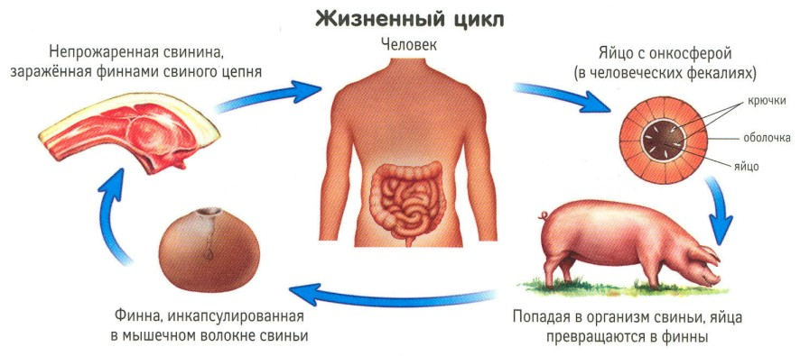

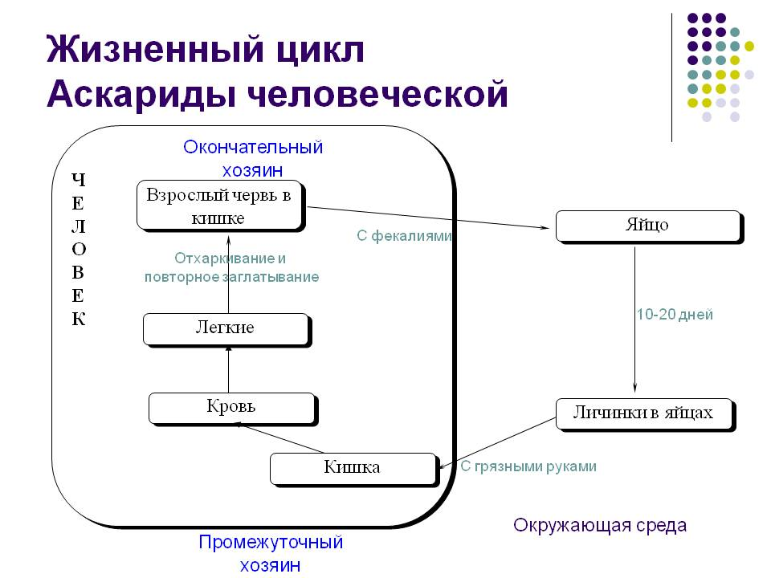
Вид паразита | Оконча-тельный хозяин | Промежуточный хозяин | Органы человека, в которых живет паразит | Путь заражения человека
Печеночный сосальщик
Свиной цепень
Аскарида человеческая

